PSIHOEDUKACIJA
GENERALIZIRANI ANKSIOZNI POREMEĆAJ
G A P

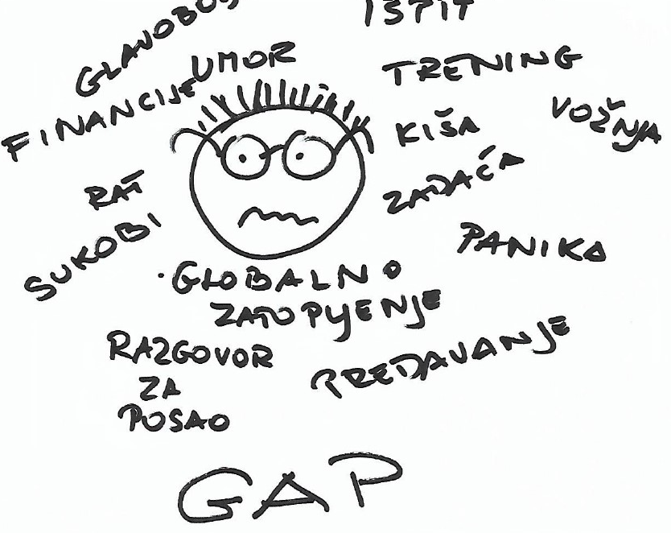

GAP – kronično stanje izrazite zabrinutosti uz tjelesne simptome. Razlika od drugih anksioznih poremećaja je briga na niz različitih događaja, ne o pojedinom specifičnom događaju ili problemu.
Klinička slika-simptomi:  Pretjerana briga | Uzroci GAP-a
- Problemi sa spavanjem  - Mišićna napetost  - Probavni problemi  - Strah od javnog nastupa /soc.kontakata  - Pretjerana samosvjesnost  - Panični napadi  - Perfekcionizam | - Veći rizik za žene  - Genetski biološki faktori  - Istovremeno prisutni drugi psihološki poremećaji  - Tjelesni zdravstveni problemi  - Ugrožavajući događaji i životni stresovi  - Rana negativna iskustva u djetinjstvu  - Nerealna očekivanja od sebe i drugih  - Zlouporaba alkohola, droge, kofeina  - Slabe vještine suočavanja s problemima, osobama...

Utjecaj kognitivnih distorzija kod GAP-a
- Iskrivljene automatske misli: „ nema meni uspjeha“ „ katastrofa“ „ gotova sam“
- Disfunkcionalne pretpostavke: „ da znaju da sam panična, anksiozna, svi bi me odbacili“
- Disfunkcionalne sheme: Poniženje „ osramotit ću se i smijat će mi se“

Osobe s GAP-om su izmučene „brigom o brizi“ s iracionalnim mislima koje pogoršavaju i održavaju anksioznost. Uz niz briga o nepovezanim problemima anksioznost ih opterećuje te ulaze dublje u stanje koje ih muči. Pokušavaju naći odgovore ovdje i sada jer ne mogu uživati u trenutku ovdje i sada, niti o budućnosti o kojoj uglavnom anksiozno razmišljaju. Karakteristike osobe važne su kao i osobni stil suočavanja s problemima jer čine osobu ranjivijom i podložnijom anksioznosti.
GAP I KBT
KBT se afirmirala kao posebno korisna u terapiji GAP-a. Suradnički odnos terapeut - klijent uz terapijske seanse, medikamente u slučaju indikacije i provođenje domaćih zadaća samopomoći su učinkoviti.
Detaljan plan tretmana za GAP provodi se za svaku seansu. Početne seanse uključuju:
- Procjenu
- Upoznavanje s tretmanom / informativni letak/
- Bihevioralne i kognitivne intervencije
- Potrebu uključenja medikamenta
- Domaće zadaće
Tehnike za smanjivanje anksioznosti koje provodi klijent su:
- Smanjivanje uzbuđenja i reduciranje konzumacije kave, čaja, gaziranih pića, alkohola, meditacija, vježbe relaksacije, joge - koje su klijentu prihvatljive
- Utvrđivanje strahova i suočavanja s njima uz pomoć terapeuta, rangirati strahove
- Mijenjanje uz pomoć terapeuta percepcije strahova
- Učenje kako se nositi s brigama-isključiti osjećaj hitnosti koji izaziva stalni pritisak
- Razviti „emocionalnu inteligenciju“ - živjeti u skladu s emocijama koje obogaćuju a ne obogaljuju naš život
- Poboljšanje naših odnosa - komunikacija, asertivnost, uzajamno rješavanje problema, prihvaćanje da je sklad i suživot sa samim sobom i drugima dvosmjerna cesta kojom nas život vodi
- Rastimo i postanimo osoba koja rješava probleme a ne stvara ih
- Lijekovi

Zaključno: KBT je učinkovit i predstavlja mogućnost kojom će suradnja terapeuta i klijenta ispuniti potrebu za olakšanjem problema koji opterećuje svakodnevni život klijenta.KBT superiorna terapiju u odnosu prema bihevioralnom i psihoanalitičkom tretmanu /72%/.
Ciljevi koji se nastoje postići su:
- Poboljšanje kvalitete života
- Poboljšanje interpersonalnih odnosa
- Smanjivanje traženja potvrde
- Veća uloga i efektivnije procesuiranje emocija
Anksioznost nije kišobran koji nas štiti od stresa, nemira, tuge, očaja i neizvjesnosti no uz pravilno korištenje i upravljanje ostvaren je cilj kojem smo bili usmjereni
Ne dozvolimo da naše misli idu različitim smjerovima, jer svi smo mi u većoj ili manjoj mjeri u suživotu s brigama i anksioznošću.
Prihvatimo promjene koje nas čine boljima sebi i drugima , jer na kraju to je život koji želimo.
Pogledati, pročitati i razmisliti.
Filmovi:
- Susan Polis Schutz dokumentarni film (2017), It,s Just Anxiety
- Lotje Sodderland dokumentarni film (2014), My beautiful Broken Mind
Knjige:
- The Worry Cure: Seven Steps to Stop Worry from Stopping You ( Leahy,2005.)
- Anxiety Free:Unravel Your Fears befor They Unravel You (Leahy,2009.)
Literatura:
- Leahy, R. l.,Holland, S. J. i McGinn, L. K. (2014),Planovi tretmana i intervencije za depresiju i anksiozne poremećaje
- Mustač F., Poturica M., Hanževački M. Anksiozan pacijent u ordinaciji liječnika obiteljske medicine – odnos koji liječi. U: Bergman Marković B., Bralić Lang V., Kranjčević K., Stojanović Šprehar S., urednici. XI. kongres DNOOM-a. Intervencije i vještine u obiteljskoj medicini. Zagreb: Društvo nastavnika opće/obiteljske medicine; 2020. Str. 120.
- Štrkalj Ivezić S, Folnegović Šmalc V, Mimica N.,Dijagnosticiranje anksioznih poremećaj,. Medix. 2007;13(71):56–8
- Kroenke K., Swindle R., Cognitive-behavioral therapy for somatization and symptom syndromes : a critical review of controlled clinical trials, Psychother Psychosom 2000 Jul-Aug;69(4):205-215
Manuela Tomčić, Praktikum II, 2024. grupa D

